***«Если посмотреть на природу взглядом врача, ищущего лекарственные средства, то можно сказать, что мы живем в мире лекарств»***

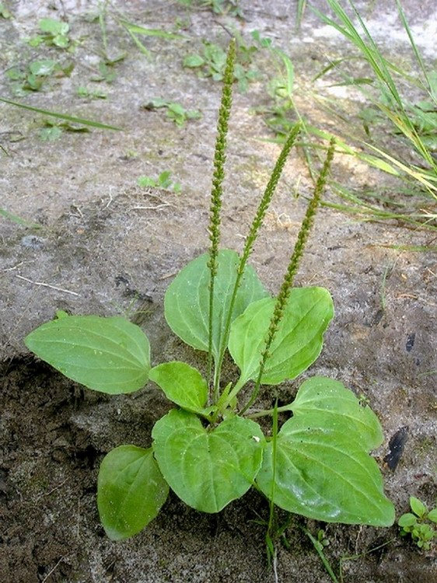

**ПОДОРОЖНИК**

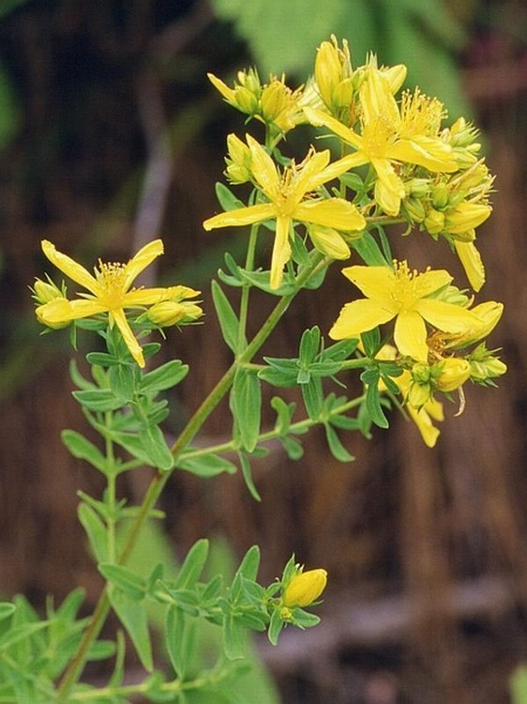

**ЗВЕРОБОЙ**

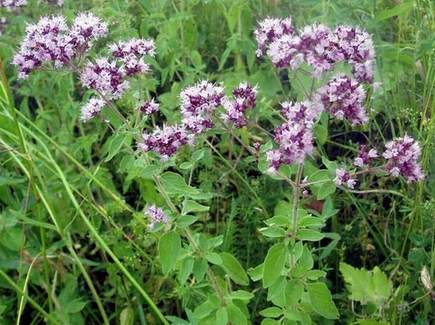

**ДУШИЦА**

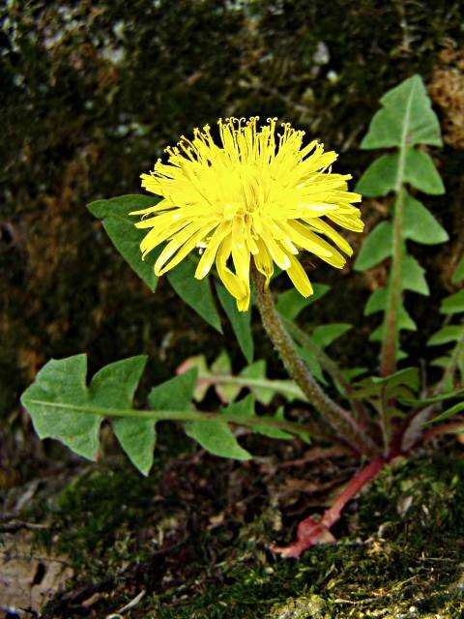

**ОДУВАНЧИК**

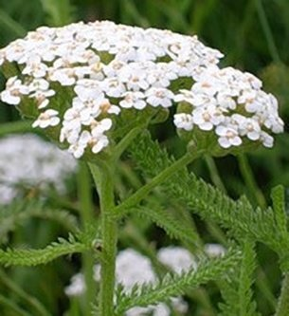

**ТЫСЯЧЕЛИСТНИК**

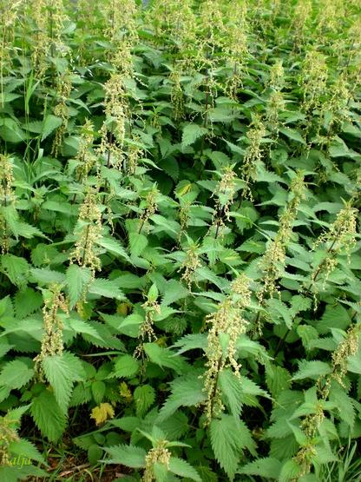

**КРАПИВА**

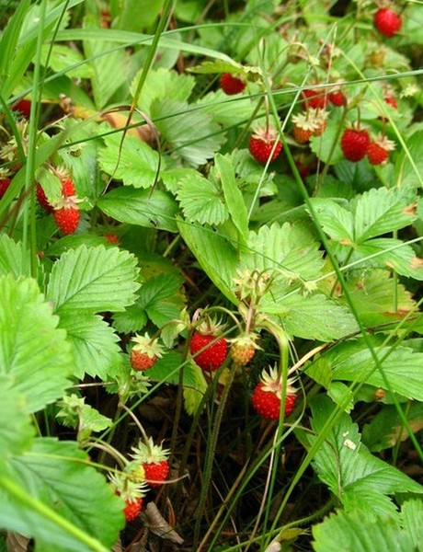

**ЗЕМЛЯНИКА**

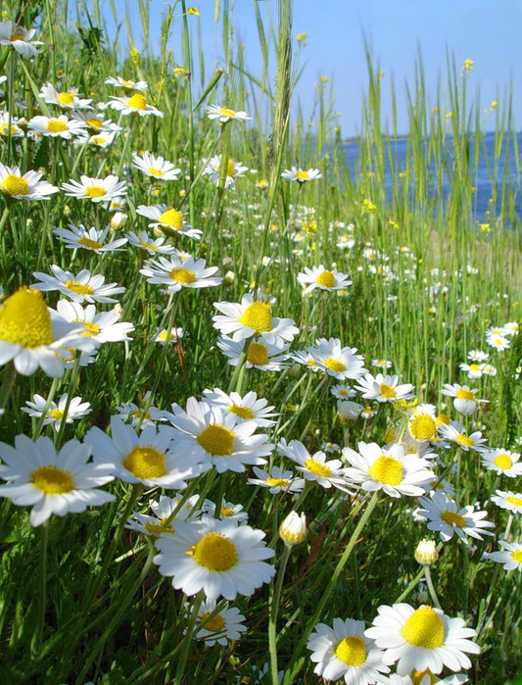

**РОМАШКА**

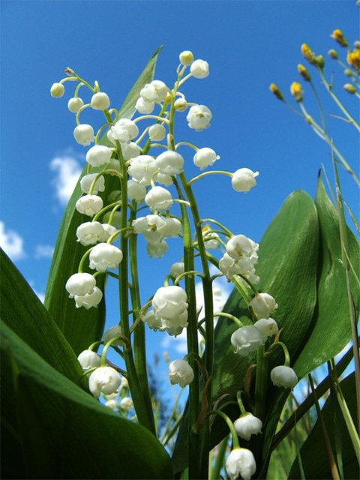

**ЛАНДЫШ**

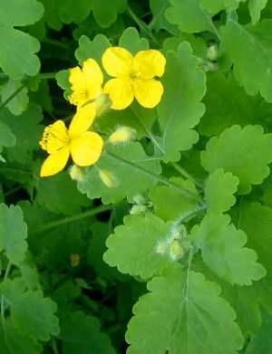

**ЧИСТОТЕЛ**

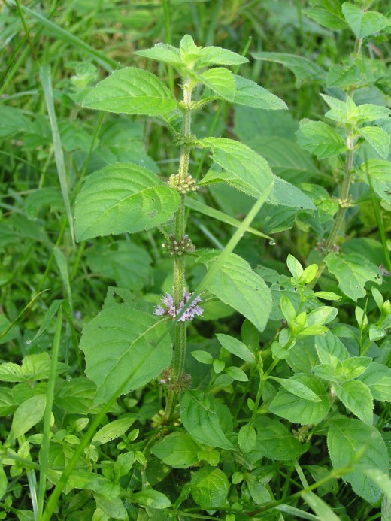

**МЯТА**

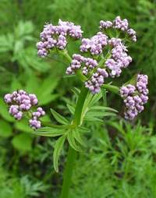

**ВАЛЕРИАНА**

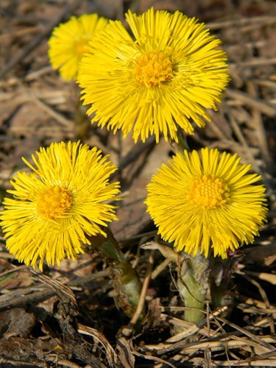

**МАТЬ-И-МАЧЕХА**

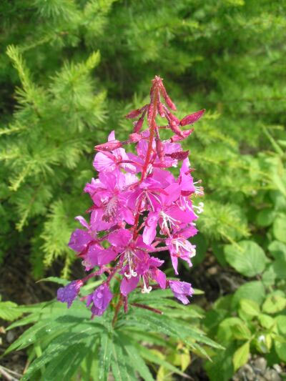

**ИВАН-ЧАЙ**

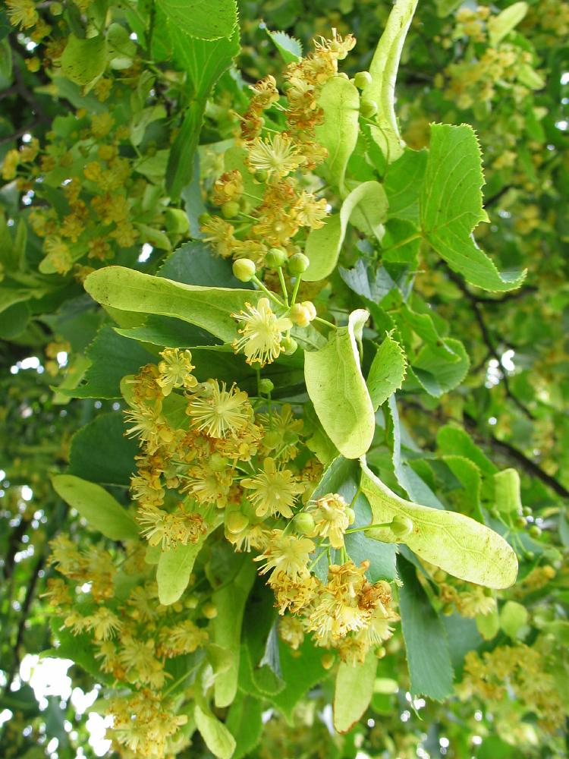

**ЛИПА**

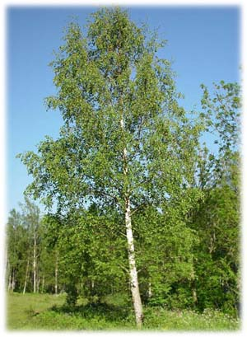

**БЕРЕЗА**

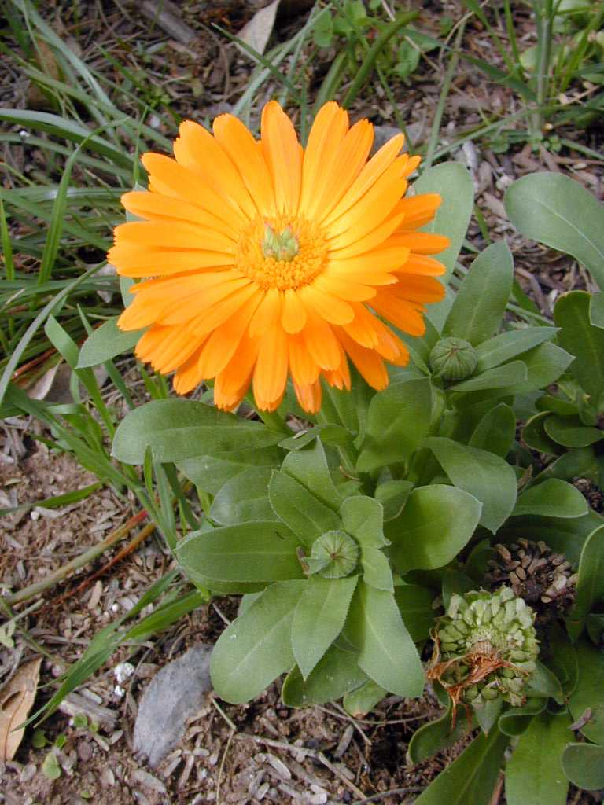

**КАЛЕНДУЛА**

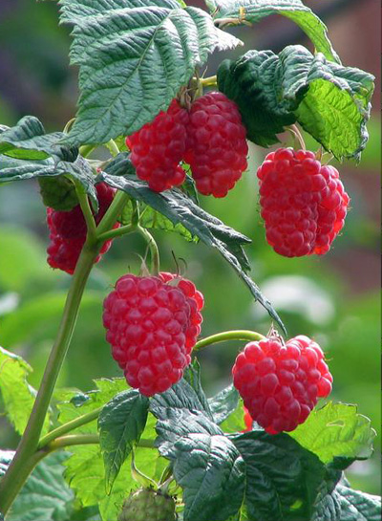

**МАЛИНА**

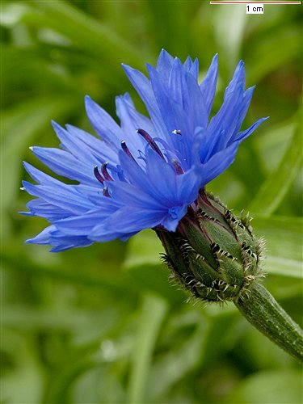

**ВАСИЛЁК**

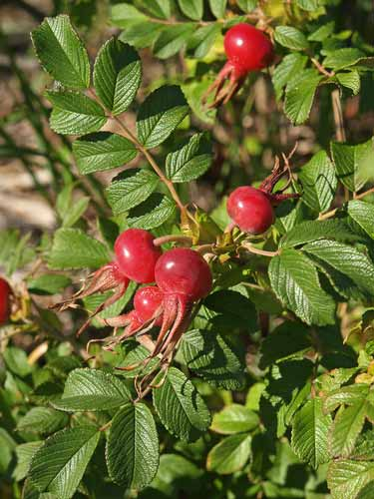

**ШИПОВНИК**